Резюме
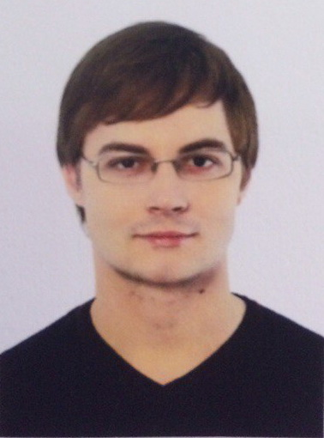
Обросов Павел Александрович
г. Москва
Тел.: +79263862556
E-Mail: mobelus@mail.ru

Дата рождения: 06.07.1986
Семейное положение: холост, детей нет
Гражданство: РФ
Права: есть, категория B

Образование
Сентябрь 2004 – февраль 2010:
Московский государственный институт электроники и математики (МИЭМ),
Факультет прикладной математики. Квалификация: Математик.
Специальность: Компьютерная безопасность.
Март 2010 – Март 2013:
Московский государственный институт электроники и математики (МИЭМ),
Аспирантура очной формы обучения со сдачей кандидатского минимума по специальности 05.13.19 (Методы и системы защиты информации)

Опыт профессиональной и трудовой деятельности
Август 2016 – настоящее время: ПАО СК “Росгосстрах“, г. Москва
Должность: Главный программист 1-ой категории
Обязанности и их направленность:
• Разработка и поддержка АРМ предназначенного для осуществления расчётов страховых продуктов компании. Разработка GUI-части и расчётной части на языке C++ в среда C++ Builder. Применение FastReport для создания печатных форм.
• Доработка, изменение существующих модулей, и написание новых модулей в рамках программного продукта.
• Работа с базами данных, написание sql-запросов. Использование технологий ADO для работы с БД MS Access, MS SQL, Oracle.
• Выполнение сборок, подготовка и выпуск релизов ПО.
• Контакт с заказчиками системы, сбор данных об ошибках, тестирование.

Июнь 2015 – Август 2016: ООО “Энкор“, г. Москва
Должность: Старший разработчик
Обязанности и их направленность:
• Разработка и поддержка реализованной на языке C++ системы аутентификации пользователей в ОС Windows (Credential Provider, WinAPI, CryptoAPI).
• Написание вспомогательных библиотек и сервисов, для хранения и обработки пользовательской информации.
• Поддержка и наращивание функционала существующего решения. Выполнение сборок, подготовка и выпуск релизов ПО.
• Разработка системы контроля целостности файловой системы и реестра. В рамках проекта разрабатывал конкретно часть, осуществляющую контроль целостности файлов.
• Контакт с пользователями системы, сбор данных об ошибках, общение с эксплуатацией.

Декабрь 2012 – Май 2015: ООО “Символ Дизайн“, г. Москва
Должность: Старший программист
Обязанности и их направленность:
• Разработка коммерческого ПО для различных приборов и техники, АСУТП, и её составных частей, так же для систем бухгалтерского учёта и документооборота на нефтебазах на языках C, C++, C#.
• Разработка интерфейсной части программ с использованием MFC, BCGP и др.
• Разработка многопоточных клиент-серверных приложений на базе OPC, COM, DCOM взаимодействия, а так же с использованием Winsock.
• Разработка утилит и клиентской части для работы с базой данных MSSQL Server.
• Написание документации к программным продуктам.

Октябрь 2007 – Июль 2008: Компания “Лаборатория Касперского“, г. Москва
Должность: Стажер-разработчик (стажировка на пол ставки параллельно с учёбой)
Обязанности и их направленность:
• Написание и отладка отдельных участков кода проекта: C, C++, asm, JavaScript
• Анализ различных модулей и применяемых алгоритмов поиска

Ноябрь 2006 – Август 2012: ООО “Ламанекс“, г. Москва
Должность: Системный администратор, Переводчик
Обязанности и их направленность:
• Настройка и тех. поддержка офисной техники (компьютеры, факсы и т.д.), обслуживание ПК
• Настройка локальных сетей внутри предприятия
• Обработка и перевод документов, договоров фирмы с немецкими партнёрами и документации на программные продукты
• Письменное и устное общение с коллегами на немецком и английском языке, участие в переговорах

Другие навыки
Опыт программирования:
• С/С++, С#, Objective-C, assembler, HTML (JavaScript), Delphi
Технологии:
• OPC, COM, DCOM, ATL, ADO, .NET, WCF, QML
• Windows API
Библиотеки:
• STL, Boost, MFC, QT, BCGP, tinyXML, MSXML, crypt++
Взаимодействие с БД:
• MySQL, MSSQL
Среды разработки:
• MS Builder 6.0, Visual Studio 2010, 2012, 2013
• Xcode для разработки под iOS (базовые знания)
Системы контроля версий:
• Git
Текстовые редакторы: Пакет программ Microsoft Office, LaTex

Дополнительное образование
Август 2006: Сертификат TestDaF о знании немецкого языка
Август 2011:
Сертификат о знании немецкого языка TELC Zertifikat Deutsch, Уровень C1
Сентябрь – Декабрь 2008: Сертификат: Zyxel о прохождении и сдаче экзамена по курсу „Системы и Средства по обеспечению Информационной Безопасности Персональных Компьютеров и Сетей“
Март 2016: Сертификат о прохождении курсов "Linux (Ubuntu). Уровень 2. Программирование в Linux на С" от ЦКО "Специалист" при МГТУ им. Н.Э.Баумана

Владение языками
Русский – родной
Немецкий – владею свободно
Английский – средний уровень

Личностные качества
Усердие, терпеливость и добросовестность в работе. Умение быстро освоить новый программный продукт, технологию, умение читать и оптимизировать чужой код. Присутствие желания работать и зарабатывать.

